Активные методы обучения и читательская грамотность
Постойкина Ольга Браниславовна
Учитель русского языка и литературы
Педагог - исследователь
КГУ «Средняя школа № 7 имени К.Ушинского»
Город Талдыкорган, область Жетісу
В настоящее время, в условиях социально-экономической модернизации, нашему обществу необходим человек, образованный, умеющий работать на результат, способный к высоким, социально - значимым достижениям.
Индикаторами формирования читательской грамотности обучающихся являются активные методы обучения, способствующие развитию мотивации к обучению, желанию самостоятельно добывать знания и усвоению программного материала на необходимом уровне. АМО развивают интерес к предмету, позволяют активизировать процесс развития у школьников коммуникативных навыков, учебно-информационных и учебно-организационных умений на уроках русского языка.
Ведь наша цель – воспитать ученика, умеющего обучаться, знающего, как использовать информацию в нужных целях, взаимодействовать с другими людьми, способного жить и действовать в условиях быстро меняющегося мира.
Применение технологий развития критического мышления через чтение и письмо позволяет развивать и совершенствовать мыслительные навыки учащихся, необходимые не только в учебе, но и в повседневной жизни: уметь работать с информацией, принимать аргументированные решения, анализировать различные стороны явлений, событий.
Для формирования навыков ЧГ на уроках русского языка применяю различные методы, воспитывающие инициативную, самостоятельную, творчески мыслящую личность.
Развитие коммуникативных, языковых и лингвистических компетенций предполагает свободное владение всеми видами речевой деятельности, способности выражать свои мысли в устной и письменной форме, грамотно писать, соблюдая орфографические и пунктуационные нормы, но и формировать мировоззрение о языке, его истории, культуре.
Работая над формированием ЧГ учащихся как важной части функциональной грамотности школьников, в своей работе я опираюсь как на традиционные методы обучения, так и новые технологии. Использование инновационных педагогических технологий играет большую роль, так как это позволяет так организовать учебный процесс, что ребёнку урок приносит не только радость,но и пользу, не превращаясь просто в забаву или игру.
Предлагаю вам некоторые методы для формирования функциональной грамотности обучающихся на уроках русского языка.
Инновационные технологии делают урок интересным и ярким, помогают учителю увлечь ребят своим предметом, создают на уроке ситуацию успеха для ученика. Хочется отметить, что важно не в готовом виде давать знания обучающимся, а добывать их совместно.
Русский язык. (Сабитова З.К. Русский язык. Учебник для 5 кл. общеобразовват. Шк.-Алматы: Мектеп, 2017. -264 с)
Раздел «Путешествия и достопримечательности»
1. «Ранжирование»
Используя материал упр.16, составьте список вещей, которые вы возьмете с собой в путешествие. Ранжируйте их по порядку.
2.Работа с опорной таблицей. Изучите таблицу на стр. 12 в учебнике, составьте связный рассказ по ней о правописании сложных существительных устно или письменно.
3 .Метод «ИНСЕРТ» с дополнительным заданием.
Изучите содержание текста из упр.23 и заполните таблицу
«я это знаю» | + это новая для меня инф-я | - «я думал (а)  по – другому» | Это мне непонятно | ? «это мне непонятно, нужны объяснения»
Запишите 2-3 совета иностранцам.
Пример
-Не отказывайтесь от приглашения в гости.
- Не отказывайтесь от чашки чая.
-Уступайте место взрослым в общественном транспорте.
4. Мини – тест.
Вставьте пропущенные буквы. При необходимости используйте орфографический словарь.
Солов…ем
Пят…юдесят…ю
Воен…юрист
От…езд
Диван …кровать
Двух…якорный
Пол…Астаны
Пол…листа
Аэро…дром
Пол…области
Сам…лет
Юго…восток

5 Работа с эпиграфом.
Говорят, путешествие – лучшее средство образовать себя во всем. Как многому тут научишься.
Н.Г.Чернышевский.
Беседа по вопросам:
-Почему важно знать достопримечательности тех мест, куда вы отправляетесь путешествовать7
-Назовите достопримечательности вашего города.

6. Анализ научной статьи слова Достопримечательность.
На основании статьи упражнения 40 Б установите соответствия.
Запишите слова, соответствующие толкованиям:
а) необыкновенный, исключительный (ответ: достойный)
б) заслуживающий, стоящий чего – либо (ответ: замечательный).

7 . «Ромашка Блума»
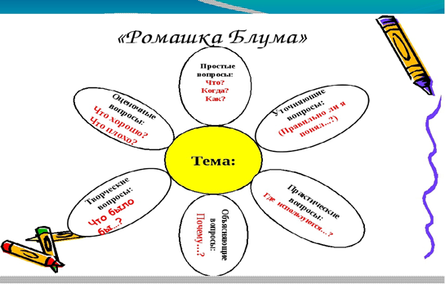
Прочитайте текст из упр.41 В. Задайте соседу по парте простые, уточняющие, практические, творческие, оценочные вопросы по прочитанному тексту.

8. Работа по развитию речи.
Напишите небольшой текст на тему «Достопримечательности моего города».

9. Работа со сплошным текстом.
Составьте простой план текста, используя текст упр.49

10 . Творческая работа
Подготовьте фотовыставку на тему «Достопримечательности моего города», фото подписать короткими предложениями.

11 . Игра «Верно -неверно»
Прочитайте текст упр.52 и заполните таблицу «Верно – неверно». В графе, где верное утверждение, поставьте галочку.

12 .Работа с несплошными текстами.
Рассмотрите фотографии.
- Видели ли вы эти достопримечательности?
-Где они расположены?
-Почему они считаются достопримечательностями?
Фото1 – г.Алматы, Вознесенский кафедральный собор.
Фото 2 –г.Тараз, Археологический парк «Древний Тараз».
Фото3- г.Астана, фонтан у цирка.
Фото 4- г.Туркестан, мавзолей Ходжи Ахмеда Ясави.

13.«Ассоциации»
Подобрать ассоциации к словосочетанию достопримечательность Казахстана

14.Творческая работа с опорой на план.
Составьте туристический проспект по родному краю.
План:
1.Название местности (страна, область)
2.Достопримечательности, их краткое описание):
а).природные объекты(сад, озеро, море, река, лес, растение…);
б) здания (небоскребы. Замки, музеи, кафе);
в)сооружения (статуя, фонтан, мост, памятник);
г) парки.
3.Места отдыха (кафе, ресторан, в которых подают блюда этого региона)

14. «Синквейн».
Напишите синквейн на тему «Достопримечательности Казахстана

15 .Практическая работа по грамматике.
Раздел «Образ жизни и культура: древние цивилизации. Морфология и орфография. Синтаксис и пунктуация»
16 Викторина
Что такое имя прилагательное?
Как определить род, число и падеж прилагательного?
Каким членом предложения является прилагательное?
Какие разряды прилагательных вы знаете?
Назовите разряды прилагательных: папин автомобиль, деревянный пол, честный человек, литературный памятник, древний миф, бабушкины очки, собачья будка.
17.Игра «Расшифруйте».
Изучает таблицу из упр.101 и расшифруйте знаки клинописи шумерского письма. За каждый правильный ответ – 1 балл. Всего 3 балла.
18 . Работа в паре с отличником. Игра «Интервью у слова».
Взять «блиц-интервью» у слов клинопись, письменность. (Слово выбирают сами дети). Один ученик исполняет роль «слова». А другой – «журналиста».
«Журналист» задает вопросы «слову» о том, что оно обозначает, какие значения имеет, есть ли у него синонимы, как оно образовалось.
Пары выступают перед классом с инсценированием интервью.
19 .Прогнозирование сюжета текста по ключевым словам.
Спрогнозируйте развитие сюжета по ключевым словам: удивительная находка, шумерский эпос о Гильгамеше, сенсация, экспедиция в Месопотамию, дешифровка текста.
20 . «Состав слова».
Определите способы образования слов Вавилония, вавилонский, вавилонец.
21. Спрогнозируйте содержание по отрывку текста
Жители Вавилона задумали возвести башню высотой до неба, чтобы обессмертить свои имена. Они приступили к постройке столпа, другими словами, к «столпотворению».
22. Составить рассказ о Висячих садах Семирамиды иллюстрациям и опорным словосочетаниям: Висящие сады Семирамиды, прекрасное место, пирамида, состоящая из четырёх ярусов, высочайшие сильные колонны. широкие лестницы из белых и розовых плит, редчайшие деревья и цветочки, растущие на постоянно зелёном холме, прекрасное и восхитительное место, желал бы побывать каждый.

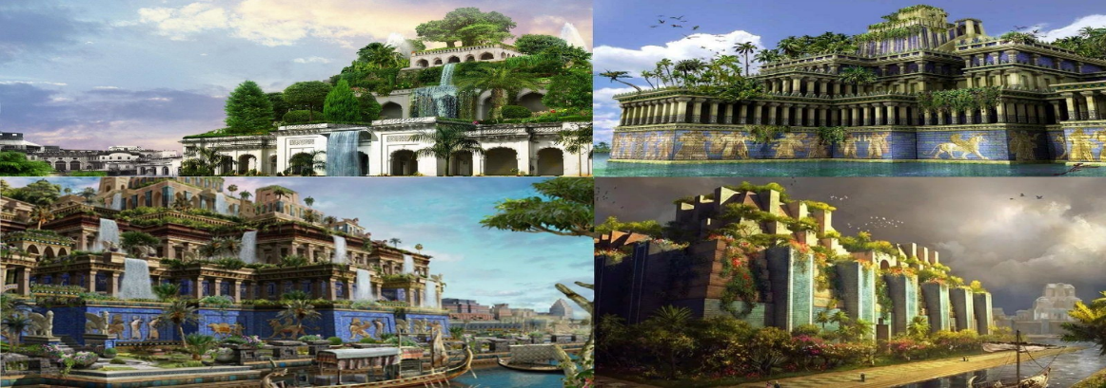
23.Интервью с ученым.
Составьте интервью с ученым о древнем Вавилоне. Используйте материал из упр.109 Б.
24. Работа с двумя несплошными текстами о Сфинксе. Упр.123, 124
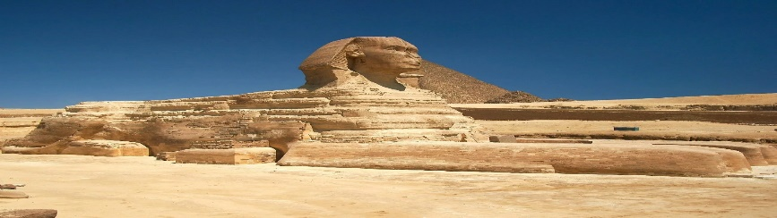
Задания.
Изучите тексты. Определите известную и неизвестную информацию.
Определите части текста с описанием и повествованием.
Можно ли изобразить на одном рисунке содержание каждого отрывка?
25.Пересказ текста.
Упр.139
Прочитать информацию о Древних Афинах, пересказать, соблюдая форму и стиль.
26 . «Закодированное слово».
Определите по опорным фразам предмет, относящийся к олимпийским играм.
-Этот предмет зеленого цвета.
-Он имеет круглую форму.
-Им награждали победителей олимпийских игр. ( лавровый венок)

27. Кластер «Древняя Греция»
Составьте кластер на тему «Древняя Греция», используя материл изученных тем.
28.Прием «Фантазер».
Тема урока записана на доске. Предположите по словам темы урока, о чем мы будем говорить сегодня на занятии. Назовите 3 способа применения в жизни ЗУН по этой теме.
29.Творческая работа. Преобразуйте информацию в несплошной текст. Посмотрите Видеоурок тетушки Совы «Чудеса света. Колизей» и прочитайте текст видеоурока на стр. 172 в учебнике. А затем заполните таблицу.
Заполните таблицу
Знал | Узнал
Первый столбик заполнить до просмотра урока, а второй – после. Зачитайте известную и неизвестную информацию по таблице.
30. Визитная карточка.
Составьте визитную карточку слова КОЛЕСО.
Включите в нее ответы на вопросы.
-Что это? (Двигатель прогресса, величайшее открытие в истории человечества)
-Где оно появилось? (В шумерской культуре)
-Где оно применяется? (Колесный транспорт, гончарный круг, мельница, часы..)
-Какова его роль в истории человечества? (начало для создания других предметов, толчок к развитию науки в целом)
Помните, что визитная карточка слова должна быть информативной, интересной, привлекательной.
31. « Живые вещи».
«Оживите Солнце»: на что оно похоже, сколько ему лет, как оно выглядит, какой у него характер, что оно любит, о чем мечтает, как относится к людям, природе…

